Pane ID kaart kaardilugejasse, vajuta nupule ID KAART
Вставьте карту в кардридер

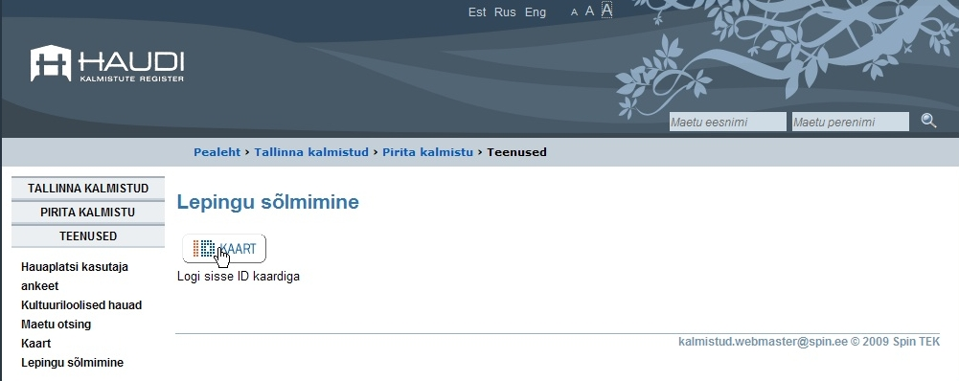
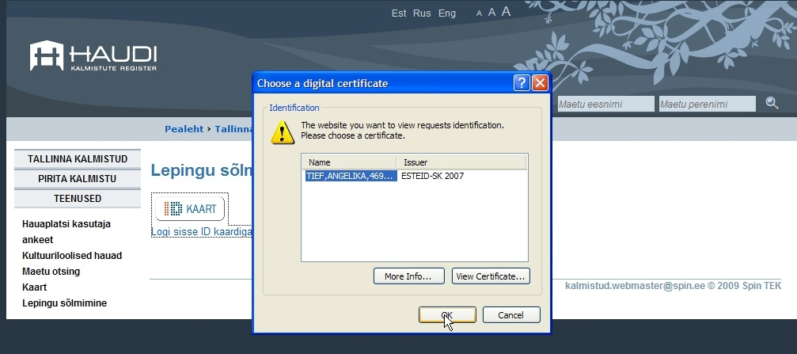
Sisesta PIN 1
Введите PIN 1

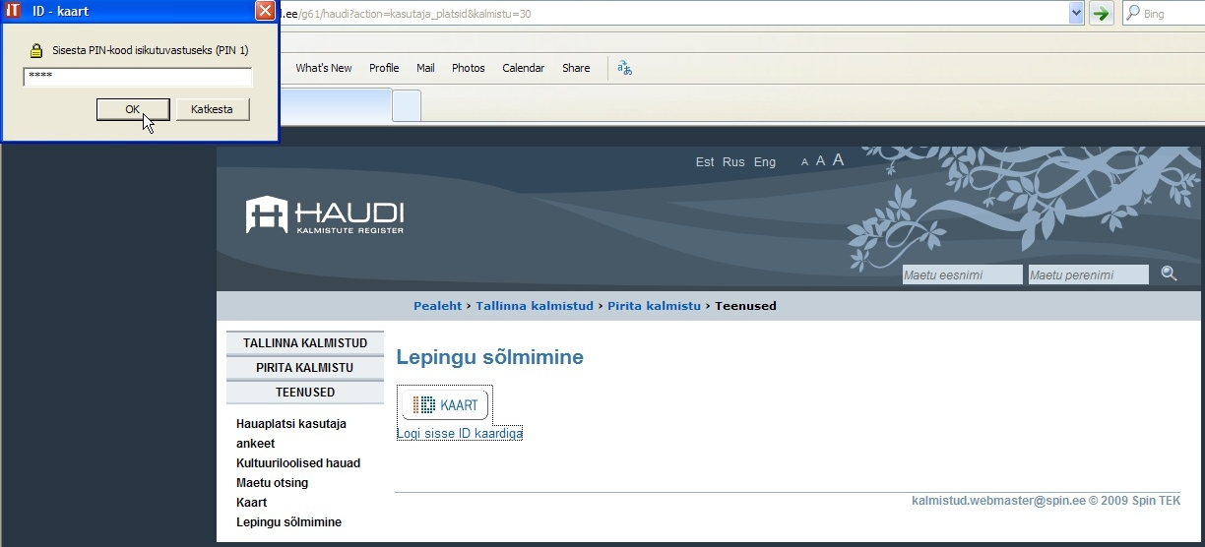
Vajuta „Tutvu lepingu tüüptingimustega“
Нажмите на „ Ознакомление с условиями договора“

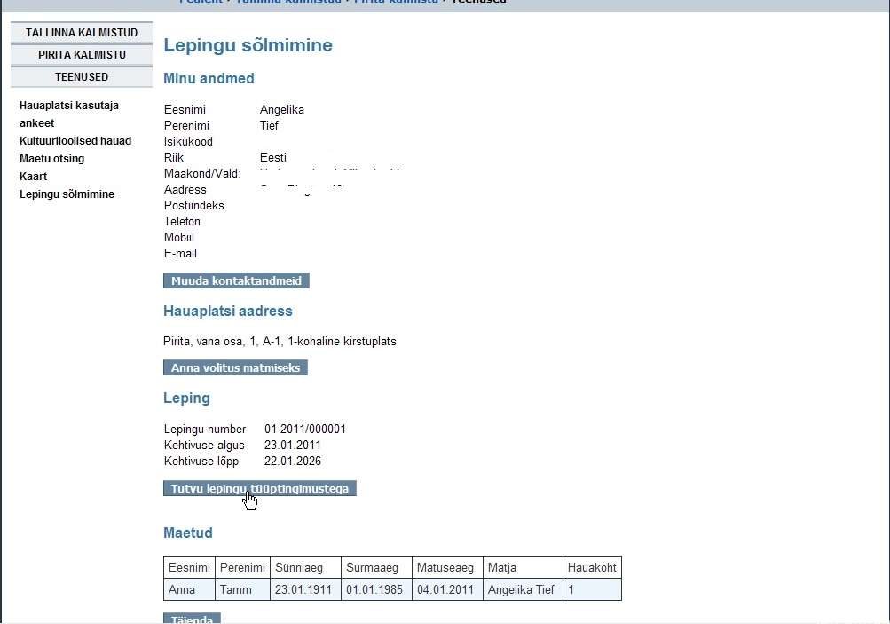

Vajuta „Loe lepingut“
Нажмите на „Читайте договор“

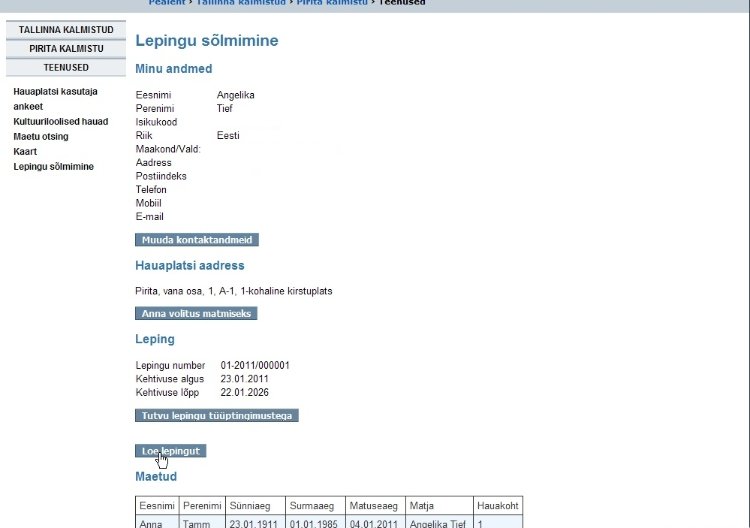
Lepingu saate allkirjastada vajutades „Olen tutvunud lepingu tüüptingimustega ja nõustun“
Вы можете подписать договор, нажав на „Я прочитал и согласен с условиями договор“

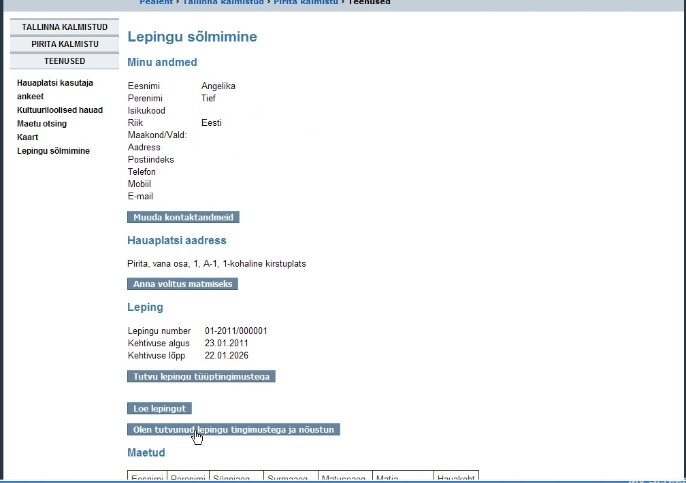
Peale lepingu allkirjastamist näete allkirjastamise viisi ja kuupäev
После подписания договора вы увидете каким образом и когда договор подписан

